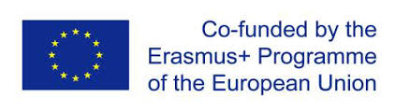

Le projet Yabda
Le projet "Yabda: renforcement des relations entre l'enseignement supérieur et l'environnement économique et social" est approuvé dans le cadre du programme européen: Erasmus + Enseignement supérieur - Renforcement des capacités internationales avec comme numéro de référence du projet: 586418-EPP-1-2017-1- MA-EPPKA2-CBHE-JP.
Le projet Yabda (Yabda يبدأ est le mot arabe qui signifie commencer, initier) vise à renforcer les capacités nécessaires dans dix universités du Maghreb pour faire correspondre le potentiel élevé de recherche et de développement de la région à la montée en flèche du taux de chômage des jeunes.
Il vise à créer un réseau d'excellence dans la formation à l'entrepreneuriat dirigée par les universités dans la région du Maghreb, qui permettra de relever les défis de l'entrepreneuriat et de l'innovation avec un effet multiplicateur dans la région du Maghreb.
www.yabda-project.eu

